**夙川夢　子育てサロン**

* **R７年度の予定**

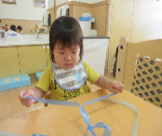



**毎月やっています！**

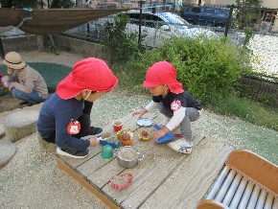



**絵本の貸し出し・読み聞かせ**

こども園には貸し出し用の絵本があります。園の子どもたちに大人気の絵本を貸し出しています。乳児～幼児向けまでご用意しています。是非ご利用ください。

毎月、おすすめの絵本も紹介しています。

毎月やっているもの****

**園庭開放**

日時：毎週木曜日１０：００～１２：００

　　　こども園の園庭で自由に遊べます。

　　　時間帯によって、園庭を利用している

　　　歳児が違います。

　　　夏は熱中症指数に合わせて、活動して

　　　いますので、事前にお問い合わせください

**子育てサロン**

日時：毎週水曜日１０：３０～１１：００すぎ

　　　毎週水曜日に、お子様と同じ月齢のクラス

　　　に入って、一緒に玩具で遊んだり、絵本

　　　をみます。夏は水遊びを一緒にします。

**※いずれも予約制です。お電話下さい。**

**赤ちゃん体操**

助産師の鳴坂先生が園にきて

赤ちゃん体操をしてくれます。

日時：９月９日（火）

１０：００～１１：００

※先着５名（首座り～１歳）



**夙川夢　０７９８－７３－９６１４**